工 作 日 报 表

日期 | 汇报人 | 陈展卓 | 部门 | 技术部
2026-06-23 | 岗位 | UE
工作完  成情况 | 1.增加词条存储功能，在退出当前武器选择界面时也不会改变已经抽出的词条，部分词条改为+%的显示方式  2.增加奖励获取界面，包括奖励界面的打开和关闭，奖励抽取后图标的显示  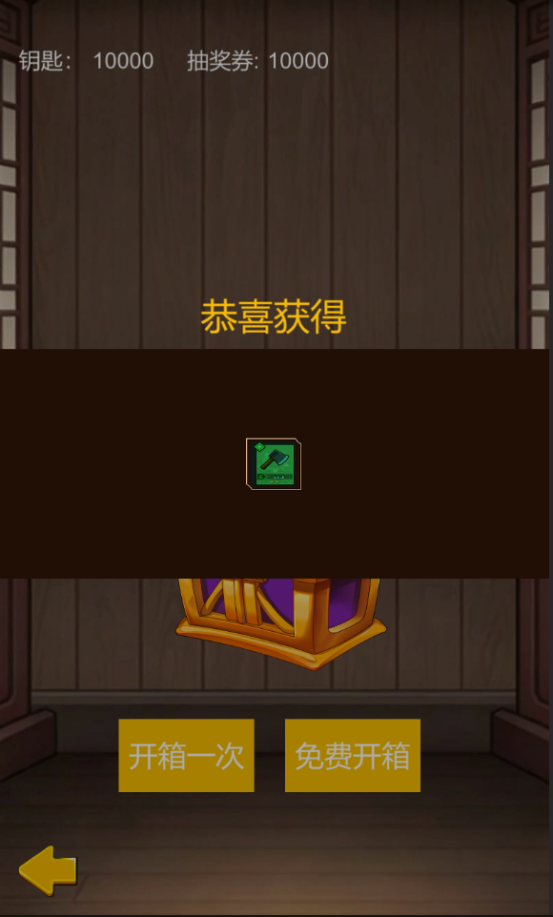  3.增加局内武器伤害计算，抽出的词条效果会应用到局内的武器上，现在影响局内武器数值的因素有星级，锻造等级，词条，玩家攻击力，本身的暴击率暴击伤害。  4.修改局内玩家周围小兵被打死还会空打一下的问题  5.下载微信小游戏打包工具，预期通过将web转换为微信小游戏的方式去解决团结引擎打包问题。
遇到问题 | 1.角色空挥两下可能是动画事件没接受到的问题，改为强制切换状态机的方式恢复正常。  2.spum插件可能会因为依赖 UnityEditor而打包失败，需要改相关引用
分析总结 | 1.实现界面点击空白实现关闭的功能，只需要把当前页面的根层级设置一个透明图片，加上button和raycaster，并且保证没有canvas，即可通过其他ui引用这个ui的方式实现点击空白关闭界面的功能。  2.添加抽武器界面可以复用之前的技能预制体，只需要将这个技能/武器框填充图片，塞到水平框即可，需要注意在重新打开界面时需要先把水平框清空。
明天计划 | 1.开始检查各个功能是否有问题  2.检查代码中没用到热更层的地方做修改  3.修改代码的规范，增加注释  4.尝试打包测试

备注：1、请于每日下班前提交，如遇紧急或外出情况需次日补交。

